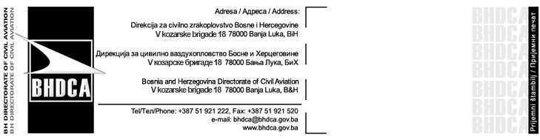
Zahtjev za izdavanje saglasnosti na dokumentaciju
(za izgradnju / dogradnju / promjenu na aerodromu)

Podaci o podnositelju zahtjeva
- Aerodromski operator
- Pravno lice
- Fizičko lice
Naziv / Ime i prezime:
Adresa:
Broj telefona:

E-mail:
Ime i prezime odgovornog lica u pravnom licu:
Svrha zahtjeva
Saglasnost se traži za: | Reguliranje lokacijske dozvole, izrade glavnog projekta i dobijanja građevinske dozvole, unapređenje sistema na aerodromu, uvođenje nove opreme, promjene u sistemu.
Saglasnost se traži za: | Ostalo (navesti)
Podaci o dokumentaciji
Vrsta dokumentacije: | - Idejni projekat  - Elaborat  - Projektni zadatak  - Studija  - Glavni projekat  - Sigurnosna analiza – Safety analiza / procjena  - Ostalo (navesti)
Naziv dokumentacije:
Lice koje je pripremilo dokumentaciju:
Broj i datum dokumentacije:
Prilozi
Dokaz o plaćenoj administrativnoj taksi
Dokaz o plaćenoj naknadi
Dokumentacija na koju se traži sagalasnost i CD na kojem je dokumentacija

Pod punom materijalnom i krivičnom odgovornošću potvrđujem/o da su podaci navedeni u ovom zahtjevu i dostavlјenim prilozima istiniti i tačni.
Datum: |  | Potpis/i:

Napomene:

Zahtjev popuniti čitko štampanim slovima.
Zahtjev ne može biti primlјen bez dokaza o uplaćenoj administrativnoj taksi i naknadi.

